YAYASAN WAKAF UMI
UNIVERSITAS MUSLIM INDONESIA

FAKULTAS ILMU KOMPUTER

PROGRAM STUDI TEKNIK INFORMATIKA
Jln. Urip Sumohardjo Km.05 Gedung Fakultas Ilmu Komputer Lt.I Kampus II UMI Tlp.(0411) 449775-453308-453818, Fax (0411) - 453009 Makassar 90231 website: fikom.umi.ac.id, email: s1.teknik.informatika@umi.ac.id

Bismillahir Rahmanir Rahiim

FORM KERANGKA PIKIR
Nama Lengkap : FIRMAN IRIANSYAH PUTRA
Stambuk : 13020180023
Peminata : Jaringan Komputer
No. Handphone : 081245910917
Judul Tugas Akhir/Skripsi : Rancang Bangun Aplikasi Penyediaan Jasa Bengkel Online Berbasis Android Dengan Metode Dijkstra Menggunakan GPS Di Kota Makassar

PENELITIAN TERKAIT

No. | 1 | 2 | 3
Judul | Aplikasi Pemesanan Ojek Online Berbasis Android  Menggunakan Metode Dijkstra | Pemanfaatkan GPS (Global Positioning System) Menentukan Posisi Autocare Terdekat Menggunakan Metode Sequential | Aplikasi Pencarian Pariwisata Dan Tempat Oleh-Oleh Terdekat Menggunakan Metode Haversine Berbasis Android
Nama Penulis, Tahun Terbit | Bayu Rahmadhia1), Yusri Arianto2),Dyah Ayu Irawati), Tahun 2016 | Indra Chaidir 1 , Fabriari Sandy 2, 2017 | Sarif Ifan Purnawan 1 , Fitri Marisa 2 , Indra Dharma Wijaya 3, 2018
Tujuan | Tujuan dari penelitian adalah membantu para tukang ojek agar dapat bersaing dengan “Go-Jek” dan sejenisnya sehingga para tukang ojek ini tidak kehilangan pelangganya dan dapat meningkatkan penghasilan serta dapat mencari rute terdekat dari titik awal menuju titik akhir denganmembandingkan nilai terkecil antar titik yang akan dijadikan jalur yang nantinya akan dilewati oleh tukang ojek agar sampai lebih cepat menuju tujuan | untuk memberi informasi, penunjuk arah, dan memberi panduan kepada pengendara bermotor mengenai lokasi layanan kendaraan bermotor untuk mobil meliputi SPBU, bengkel mobil, jasa cuci mobil dan toko sparepart mobil. | Mempermudah dan membantu masyarakat dalam menemukan lokasi pariwisata dan tempat oleh-oleh di Malang.
Hasil Penelitian | Sistem ini digunakan untuk membantuwargaKotaMalang khususnyatukang ojek untuk solusi dalam memesan tukang ojek dan menentukan rute terpendek dari lokasi awal ke tujuan dan sesuai dengan perhitungan. | Aplikasi ini dapat memberikan informasi jenis dan alamat layanan kendaraan bermotor khususnya mobil seperti SPBU, bengkel, jasa cuci mobil serta penjual sparepart mobil. | Berdasarkan hasil dari analisis kuesioner uji kelayakan aplikasi, dari 10 responden, 80% menyatakan bahwa aplikasi pencarian pariwisata dan tempat oleh-oleh ini layak digunakan dan dipublikasikan untuk masyarakat umum.

KERANGKA PIKIR
Judul
RANCANG BANGUN APLIKASI PENYEDIAAN JASA BENGKEL ONLINE BERBASIS ANDROID DENGAN METODE ALGORITMA DIJKSTRA MENGGUNAKAN GPS DI KOTA MAKASSAR

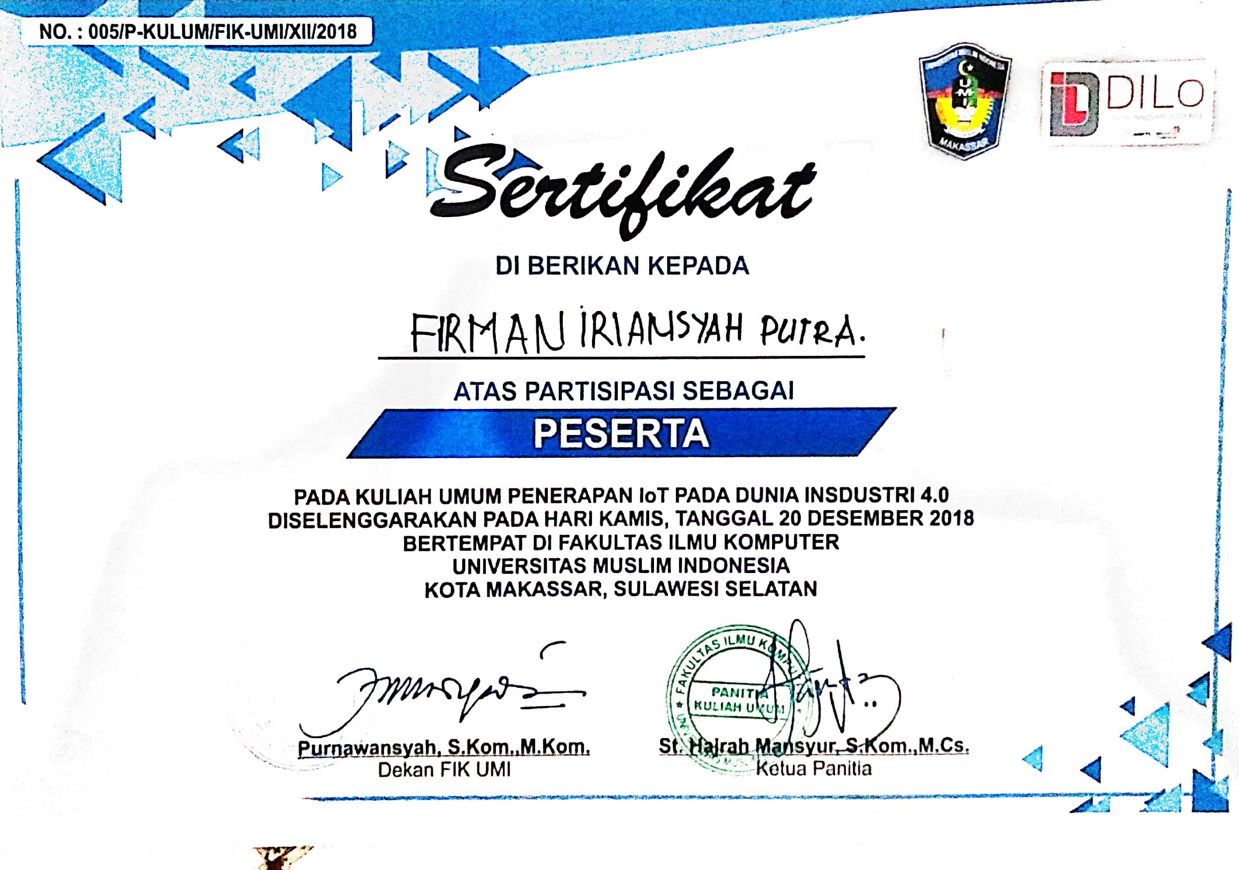
Hasil Penelitian
Dengan adanya Aplikasi ini masyarkat setempat atau masyarakat pendatang Kota Makassar terbantu karena mereka bisa mendatangi penyediaan jasa bengkel online ataupun mendatangkan penyediaan jasa ke lokasi mereka.
Solusi Dari Masalah Berdasarkan Teori
Dari masalah-masalah yang tertera diatas sehingga memunculkan sebuah solusi untuk membuat sebuah aplikasi penyediaan jasa bengkel online yang dapat digunakan bagi masyarakat Kota Makassar untuk mengatasi masalah yang ada pada kendaraan mereka
Variabel Yang Diamati
Bengkel adalah tempat bagi mereka yang memerlukan bantuan untuk menangani masalah pada kendaraan mereka. Bukan hanya untuk menangani masalah tapi bengkel juga merupakan tempat untuk melakukan perawatan/pemeliharaan, perbaikan, modifikasi pada mesin
Masalah Umum
Masalah yang sering dihadapi oleh para pengendara motor dan mobil di masayarakat Kota Makassar entah itu Orang-orang setempat atau pendatang adalah ketika mereka di perhadapkan dengan suatu masalah seperti ban pecah, mogok ditengah jalan dan masalah-masalah lain yang ada pada kendaraan mereka. Sehingga mereka kesusahan untuk mencari solusi dari masalah yang mereka hadapi.

